
- Transmisión de Datos
- ¿Qué es un protocolo? Explique con sus palabras.

Conjunto de reglas que se deben seguir para mantener el orden o realizar ciertas operaciones de manera correcta y que en la informática se utiliza para establecer una comunicación entre uno o más dispositivos.
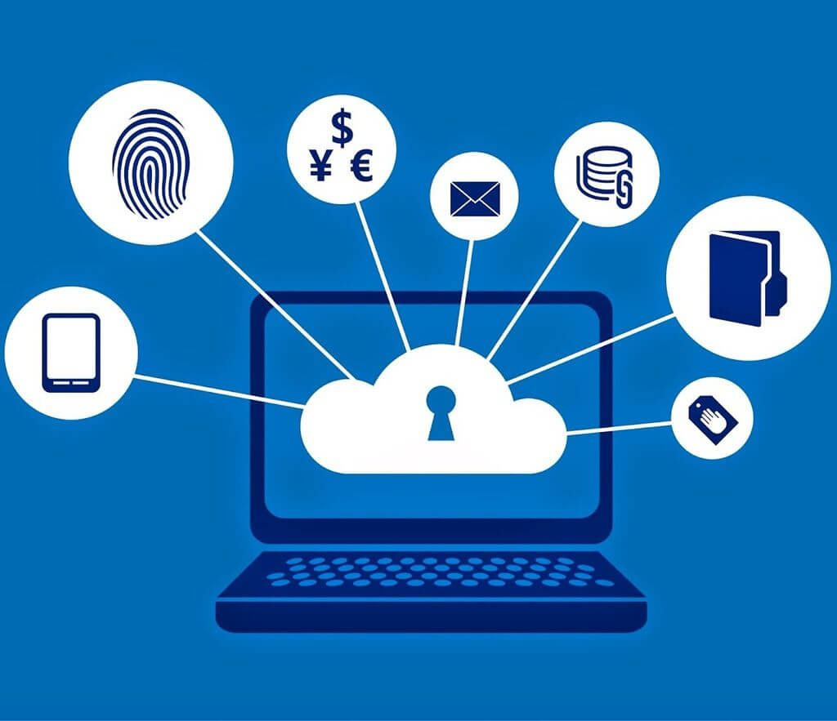
- ¿Cuál es el protocolo básico de Internet? ¿Existen otros protocolos?

El protocolo básico de Internet es el TCP/IP, y si existen otros tipos de protocolos para el servidor como por ejemplo HTTP, IPv4, entre otros.

- Definición de protocolo TCP/IP.

El protocolo TCP/IP consiste en describir guías para la comunicación entre dispositivos, especificando como los datos deben ser manipulados, para llegar a tener una buena emisión y recepción de información entre servidores.

- Modelo de capas TCP/IP
- ¿Qué significa que el protocolo TCP/IP posea un Modelo de Capas?

Significa que lleva un orden y que es seguro en la mayoría de los casos redireccionándonos a los servicios que se requieran y evitando varios problemas.

- ¿Cuál es la importancia del Modelo de Capas?

La importancia radica en que se garantiza que el mensaje llegue al destinatario deseado, permitiendo que la comunicación no se ralentice o se vuelva impredecible cuando surjan inconvenientes.

- ¿Con que se compara el orden de ejecución de las capas? (Elabore un ejemplo concreto).

Se lo suele comparar con un proceso productivo, pero un ejemplo también puede llegar a ser enviar un archivo por WhatsApp. El archivo va a pasar por una serie de capas, y la primera de ellas es acceder a la red por medio de la app, luego de esto pasa por la capa de transporte que nos conecta con las redes y servicios fiables para acceder con la ayuda de la tercera capa, el Internet que facilita el envío del archivo para llegar a la última y cuarta capa que es el acceso a la red en donde los archivos llegan a destino.
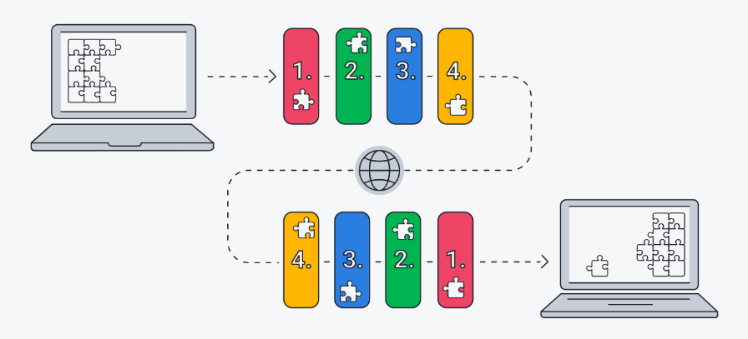

- Describa brevemente cada capa del Modelo TCP/IP. Nombre algunos de los protocolos presentes en cada etapa.

- Aplicación: abarca el conjunto de aplicaciones que le permiten al usuario acceder a la red, algunos protocolos son NFS, DNS, HTTP, TELNET.
- Transporte: nos proporciona la conexión a datos fiables entre dispositivos, entre los protocolos más comunes para esta capa se encuentran TCP, UDP.
- Internet: se encarga de controlar el flujo y el enrutamiento de datos para garantizar que estos se envíen de forma rápida y correcta, algunos protocolos comunes son IPv4, IPv6, ARP, ICMP.
- Acceso a la red: esta capa gestiona la infraestructura física que permite a los servidores comunicarse por internet abarcando elementos como redes inalámbricas o cables Ethernet, por lo tanto, algunos protocolos son Ethernet, Token Ring, FDDI y otras.

